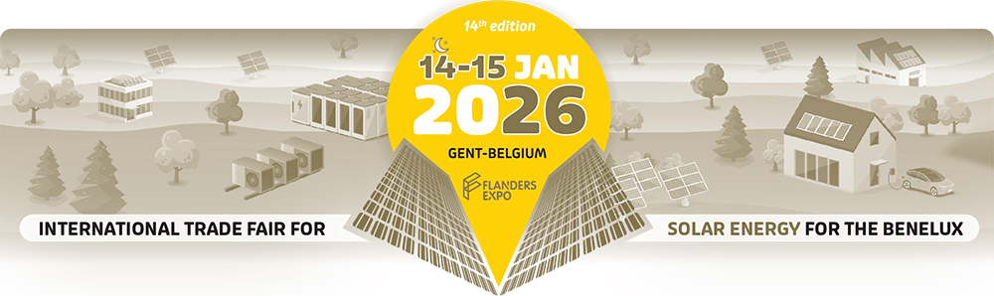

**Communiqué de presse – Gand, le 1er septembre 2025**

**InterSolution 2026, le salon professionnel de référence dans le domaine de l'énergie solaire depuis 14 ans**

Découvrez tout ce qu'il faut savoir sur l'énergie solaire et son intégration intelligente

*14 et 15 janvier 2026 – Flanders Expo, Gand (Belgique)*

**Vous souhaitez savoir à quoi ressemblera le marché de l'énergie solaire de demain ? Venez visiter les 14 et 15 janvier 2026 la 14e édition d'InterSolution, le salon professionnel n° 1 de l'énergie solaire au Benelux. Dans le hall 8 de Flanders Expo à Gand, les principaux acteurs nationaux et internationaux présenteront leurs dernières technologies, services et solutions globales sur un espace d'exposition de 10 000 m².**

**Une plateforme professionnelle dans un secteur en pleine évolution**

InterSolution est le coup d'envoi idéal de l'année des salons pour tous les acteurs du secteur de l'énergie solaire. En tant que salon professionnel et réseau de premier plan, InterSolution offre une plateforme aux professionnels à la recherche de solutions globales et de nouvelles opportunités dans un marché en pleine mutation. C'est le lieu idéal pour générer des prospects de qualité, partager des connaissances, nouer des collaborations stratégiques et mettre en avant les innovations.

**Une liste impressionnante d'exposants**

Le salon rassemble un large éventail d'exposants internationaux, parmi lesquels des leaders du marché et des nouveaux venus innovants. L'intérêt des fabricants et des grossistes reste vif. Cette année encore, une centaine d'entreprises participantes sont attendues. Parmi les participants confirmés, on trouve des noms prestigieux tels que **Viessmann, BelgaSolar, Sungrow, Bee, JA Solar, GoodWe, Rexel, BayWa r.e., Ecostal, Vandervalk Solar Systems, Euro-Index, Fronius, GPC Europe, Krannich, Cebeo, Libra Energy, SolarToday, Solax, Allimex, Solis, Wattkraft** et bien d'autres. La liste complète des exposants sera disponible à partir de novembre sur [www.intersolution.be](http://www.intersolution.be). Les exposants intéressés peuvent s'inscrire via [info@intersolution.be](mailto:info@intersolution.be).

**Thèmes phares 2026 : des panneaux solaires à l'intégration des systèmes**

À InterSolution, les visiteurs découvriront les dernières innovations dans les domaines suivants :

• Panneaux solaires et onduleurs

• Stockage sur batterie et stockage intelligent de l'énergie

• Mobilité électrique et solutions de recharge pour véhicules électriques

• Solutions solaires *plug & play*

• Gestion de l'énergie via des logiciels et des EMS *(Energy Management Systems)*

• Pompes à chaleur et économies d'énergie

• Recyclage et applications circulaires

La transition énergétique s'accélère, ce qui modifie également la manière dont nous produisons, stockons et consommons l'énergie. L'**intégration des systèmes** joue un rôle clé dans cette évolution : les technologies telles que le stockage d'énergie, la mobilité électrique et les pompes à chaleur sont de plus en plus souvent combinées pour former des solutions globales intelligentes. Les systèmes de gestion de l'énergie (EMS) occupent une place centrale dans ce domaine, ce qui sera clairement visible sur le salon.

InterSolution continue également à se concentrer sur les **projets solaires de plus grande envergure**, notamment les parcs solaires, les toitures industrielles et les hubs énergétiques avec stockage par batterie. Dans ce segment, une attention particulière sera accordée cette année à des thèmes tels que la congestion du réseau, le stockage évolutif et les modèles d'investissement via des contrats d'achat d'électricité (PPA). Le salon s'adresse ainsi également **aux développeurs, aux investisseurs, aux EPC et aux grands consommateurs industriels**, c'est-à-dire aux parties actives dans des projets énergétiques stratégiques à plus grande échelle.

**Lancements de produits, démonstrations et séminaires**

Les visiteurs d'InterSolution 2026 pourront se plonger dans une riche offre de séminaires inspirants, de lancements de produits innovants et de démonstrations pratiques. Cette fois encore, des dizaines de présentations et de tables rondes auront lieu pendant l'**InterSolutionSummit**, au cours desquelles des experts partageront leur vision sur des thèmes d'actualité et des solutions tournées vers l'avenir – allant de l'installation et de l'intégration de systèmes aux applications à grande échelle, en passant par les structures d'investissement et la gestion de l'énergie au niveau des projets. Le programme complet sera publié sur le site web à partir de décembre.

**Un réseau influent**

Outre la découverte de produits et d'innovations, InterSolution est une occasion importante de réseautage pour les professionnels du Benelux. Les contacts établis ici, au-delà des frontières nationales, constituent souvent la base de nouveaux projets ou de collaborations à long terme.

**Ouverture des inscriptions**

InterSolution 2026 se tiendra les 14 et 15 janvier à Flanders Expo à Gand (Belgique) et est exclusivement accessible aux professionnels du secteur de l'énergie solaire : installateurs, entrepreneurs, électriciens, bureaux d'études, architectes, pouvoirs publics, distributeurs et consultants en énergie durable. Avec le code d'invitation **XXX**, vous pouvez visiter gratuitement le salon de deux jours (ou scannez le code QR sur les publicités). Le mercredi, le salon est ouvert jusqu'à 20 heures, ce qui vous laisse suffisamment de temps pour tout découvrir. Vous trouverez plus d'informations sur le programme et les billets sur [www.intersolution.be](http://www.intersolution.be).

**Infos pratiques**

InterSolution – Salon professionnel de l'énergie solaire pour le Benelux

Mercredi 14 janvier 2026 : 9h30 – 20h00

Jeudi 15 janvier 2026 : 9h30 – 18h00

Flanders Expo, Gand (Hall 8) – Maaltekouter 1, 9051 Gand, Belgique

*Grand parking et facilement accessible en transports en commun. Possibilités d'hébergement à proximité.*

**Regardez la vidéo d'InterSolution 2025 :** <https://youtu.be/s2lF0cr1YOQ?si=uon6Y5kLVgb3KdMR>

**NON DESTINÉ À LA PUBLICATION**

**Veuillez demander un code d’invitation que vous pourrez inclure dans votre article.** Vos lecteurs pourront ainsi utiliser ce code unique pour s’inscrire et bénéficier d’une entrée gratuite. Vous pouvez obtenir votre code d’invitation sur simple demande par e-mail à : [press@intersolution.be](mailto:press@polyclose.be)

Vous pouvez télécharger du **contenu graphique** (logo et photos de l’édition 2025) sur [www.intersolution.be](http://www.intersolution.be) (via Presse – Matériel visuel)

**Contact presse :**Kurt Peeters   
M +32 (0) 474 444 660  
[press@intersolution.be](mailto:press@intersolution.be) **Organisation du salon :**Delfico bv  
Maaltebruggestraat 300  
9000 Gand (Belgique)  
T +32 (0)9 385 77 19   
[www.intersolution.be](http://www.intersolution.be)